REQUERIMENTO DE PRORROGAÇÃO DE PRAZO PARA DEFESA DE DISSERTAÇÃO

À Coordenação do Programa de Pós-Graduação em Educação da UFPB

Prezada Coordenadora de Pós-Graduação,

Eu, , aluno/a regularmente matriculado/a no Programa de Pós-Graduação da UFPB, na linha de pesquisa , sob matrícula nº, orientanda do/a professor/a , venho requerer junto ao Colegiado do PPGE, prorrogação de prazo para defesa de (dissertação/Tese) com agendamento previsto para o dia______________, tendo como motivo:
.

João Pessoa, ___________de ____________ de 2021.

Nestes termos, peço deferimento.

Assinatura do mestrando/a ou doutorando/a

Assinatura do/a orientador/a

Check list:
( ) Requerimento;
( )Parecer circunstanciado do(a) orientador(a);
( )Histórico ;
( )Documentos comprobatórios ;
( )Cópia do trabalho de dissertação ou tese (versão preliminar);
( )Cronograma indicativo das atividades a serem desenvolvidas no período da prorrogação.

UNIVERSIDADE FEDERAL DA PARAÍBA
CENTRO DE EDUCAÇÃO
PROGRAMA DE PÓS-GRADUAÇÃO EM EDUCAÇÃO
MESTRADO EM EDUCAÇÃO

PARECER CIRCUNSTANCIADO DO ORIENTADOR

Eu, José Leonardo Rolim de Lima Severo, na posição de orientador da aluna Flávia Melina Azevedo Vaz dos Santos do Programa de Pós-Graduação em Educação da UFPB, venho por meio deste fornecer o parecer do pedido de prorrogação de prazo de defesa de Dissertação feito pela referida aluna.

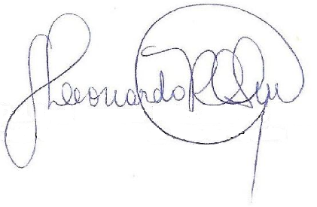
Desta forma, será necessário o adiamento da defesa, pelo prazo de 60 dias, conforme estipulado no Cronograma indicativo das atividades a serem desenvolvidas no período da prorrogação.

João Pessoa, 30 de abril de 2021.

___________________________________________________________________________
(Assinatura do Orientador)

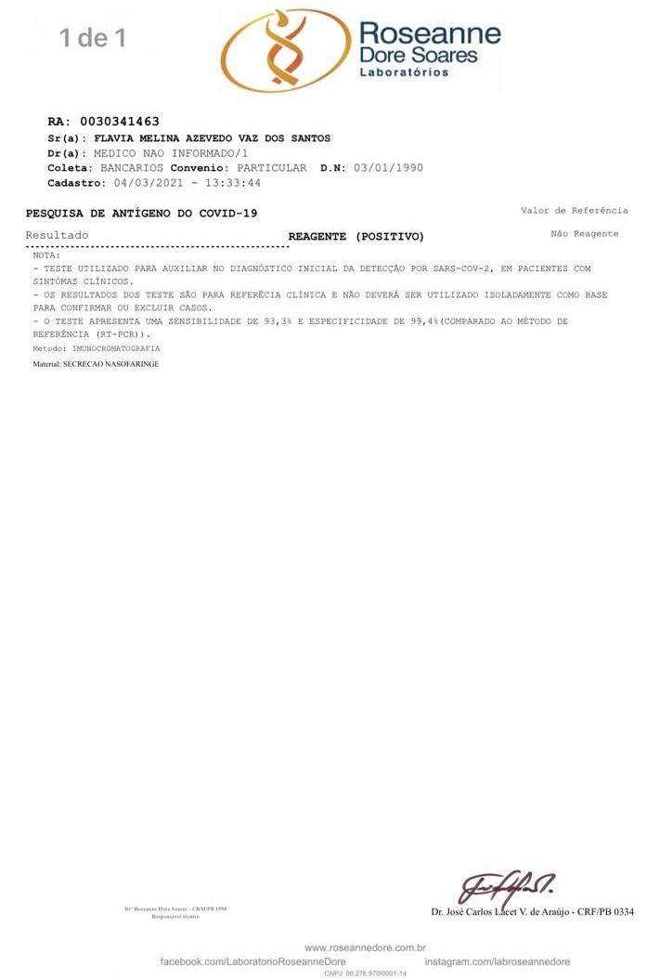

Data de Nascimento: 03/01/1990 Naturalidade: João Pessoa/PB
Filiação: MARIA JOSÉ DE AZEVÊDO SILVA FLAVIO ANTONIO VAZ DE OLIVEIRA MENEZES
RG: 3.291.457 SSDS/PB CPF: 083.705.954-21 Sexo: feminino
Endereço: PEDRO ALVES DE ANDRADE, 201, RESIDENCIAL LUIZA AMALIA Bairro: JARDIM SÃO PAULO
Município: JOÃO PESSOA UF: PB
Dados Acadêmicos
Programa: EDUCAÇÃO CRA: 8.64
Nível: MESTRADO Currículo: ^{0009/2016} Status: ATIVO
Forma de Ingresso: PROCESSO SELETIVO COMPLETO
Área de Concentração: EDUCAÇÃO
Linha de Pesquisa: PROCESSOS DE ENSINO-APRENDIZAGEM
Orientador: 1152512 - JOSÉ LEONARDO ROLIM DE LIMA SEVERO
Segundo Orientador: Não Informado
Coorientador: Não Informado
Coorientadores externos: Não Informado
Mês/Ano Inicial: MAR/2019 Mês Atual: 26º
Trancamentos: 0 ( max: 1 )
Prorrogações: 2 meses
Histórico Escolar - Emitido em:
12
/04/2021 às 15:09h
PRPG - Pró-Reitoria de Pós-Graduação e Pesquisa
20191014429
FLAVIA MELINA AZEVEDO VAZ
Nome:
Matrícula:
Dados Pessoais
SIGAA - Sistema Integrado de Gestão de Atividades Acadêmicas
UFPB - Universidade Federal da Paraíba
Cidade Universitária, João Pessoa-PB, CEP 58051-900
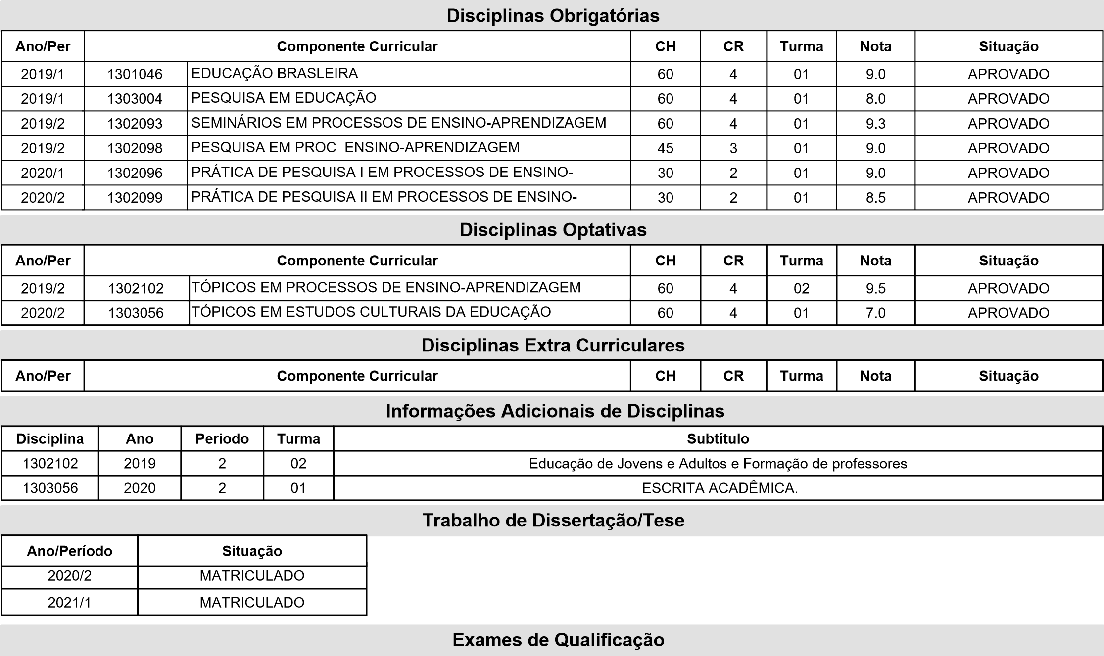
 | Descrição | Ano/Per | Data de Conclusão | Resultado
EXAME DE QUALIFICAÇÃO |  | 2020/1 | 31/08/2020 | APROVADO
Exames de Proficiência
 | Idioma | Ano/Per | Data do Exame | Situação
27DCV3000 | EXAME DE PROFICIÊNCIA EM ESPANHOL | 2019/2 | 25/08/2019 | APROVADO
Estágio Docência
Componente Curricular | Ano/Per | CR | Obrigatório | Situação
Para verificar a autenticidade deste documento entre em http://sigaa.ufpb.br/sigaa/documentos informando a Página 1 de 2 matrícula, data de emissão e o código de verificação: 1c7262b22d
Componente Curricular |  |  |  |  |  | Ano/Per |  | CR | Obrigatório | Situação
SEDUC0103 | ESTÁGIO DOCÊNCIA |  |  |  |  | 2019/2 |  | 2 | SIM | APROVADO
Créditos Exigidos: |  | 25 | Créditos Pendentes: | 0 | Obrigatórios Exigidos: |  | 21 |  | Obrigatórios Pendentes: |  | 0
Créditos Integralizados: |  |  | Total - 29 (Obrigatórias - 21 Optativas - 8 Em Atividades - 0 Outras - 0)
Atenção, agora o histórico possui uma verificação automática de autenticidade e consistência, sendo portanto dispensável a assinatura da coordenação do curso ou da PRPG. Favor, ler instruções no rodapé.Para verificar a autenticidade deste documento entre em http://sigaa.ufpb.br/sigaa/documentos informando a Página 2 de 2matrícula, data de emissão e o código de verificação: 1c7262b22d
Histórico Escolar - Emitido em:
20191014429
FLAVIA MELINA AZEVEDO VAZ
Nome:
Matrícula:
12
/04/2021 às 15:09h
PRPG - Pró-Reitoria de Pós-Graduação e Pesquisa
SIGAA - Sistema Integrado de Gestão de Atividades Acadêmicas
UFPB - Universidade Federal da Paraíba
Cidade Universitária, João Pessoa-PB, CEP 58051-900
Estágio Docência
CRONOGRAMA DE PESQUISA FLÁVIA MELINA A. VAZ DOS SANTOS

PREVISÃO DAS DATAS | MAIO | JUNHO
20/03/2021 | - Finalização das correções e envio para banca.  Agendamento da defesa; | XXXXXXXXXX
22/06/2021 | XXXXXXXXXX | DEFESA DA PESQUISA

